«Игровые технологии как один из аспектов повышения внутренней мотивации учащихся к обучению»

Тема моей работы: «Игровые технологии как один из аспектов повышения внутренней мотивации учащихся к обучению»
Почему именно эта тема меня заинтересовала?
1) С каждым годом все более остро встает вопрос о низком уровне сформированности мотивации к учению, следовательно страдает и качество обучения. Проблему низкой учебной мотивации показывает и анализ диагностики психолога, который проводится с каждыми первоклассниками в 1 четверть начала обучения в школе.

График

2) С 2004 года я апробирую стандарты II поколения. Одно из требований к организации обучения является организация учебной деятельности учащихся, включая развитие учебно-познавательных мотивов.
Вот это всё меня подтолкнуло на работу по данному направлению.

Одним из путей решения этого вопроса является применение современных педагогических технологий.
Современный первоклассник это 6 летний ребенок, у которого хорошо развито непроизвольное внимание. Поэтому надо опираться на то, что умеет ребенок, чем он обладает. А обладает он развитым непроизвольным вниманием.
Так вот игровые технологии как раз и совмещают в себе использование непроизвольного внимания детей, познавательных интересов и познавательных способностей детей.
Младший школьник только что перешёл из дошкольника, где основная его деятельность была – игра. В младшем школьном возрасте ребёнок перестраивается с игровой деятельности в учебную деятельность, которая становится основной деятельностью. И этот переход очень сложен для школьника.
Л.С. Выготский, рассматривая роль игры в психическом развитии ребенка, отмечал, что в связи с переходом в школу игра не только не исчезает, но наоборот, она пропитывает собою всю деятельность ученика.
Я поставила перед собой цели и задачи:
Цель работы: Изучение влияния дидактической игры на развитие мотивации младшего школьника к учению.
Задачи: На основе анализа научно-методической и психолого-педагогической литературы систематизировать знания о дидактических играх.
Определить классификацию дидактических игр, используемых в развитии мотивации к учению младших школьников.
Определить значение использования дидактических игр в развитии мотивации младшего школьника к учению.
Изучив теоритическую базу, работы педагогов-психологов Даниила Борисовича Эльконина, Павла Ивановича Пидкасистого, Германа Константиновича Селивко, Льва Семеновича Выготского я сделала свои первые шаги и построила свою собственную систему использования дидактических игр для развития мотивации к учению.
В этой системе определила основные цели дидактических игр:
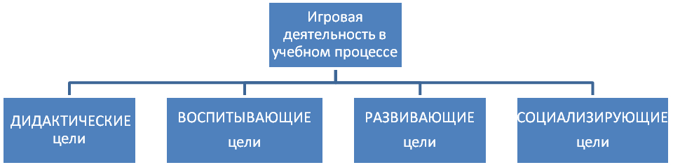
Дидактические, воспитывающие, развивающие и социализирующие.

-ДИДАКТИЧЕСКИЕ цели: расширение кругозора, познавательная деятельность, применение знаний в практике, формирование определённых умений и навыков, необходимых в практической деятельности, развитие универсальных учебных действий, развитие трудовых навыков;
-ВОСПИТЫВАЮЩИЕ: воспитание самостоятельности, воли, сотрудничества, коллективизма, коммуникативности
-РАЗВИВАЮЩИЕ: развитие, внимания, памяти, речи, мышления (умения сравнивать, сопоставлять, находить аналогии), творческие способности, умение находить оптимальные решения, развитие мотивации;
- СОЦИАЛИЗИРУЮЩИЕ: приобщение к нормам и ценностям общества, адаптация к условиям среды, стрессовый контроль, саморегуляция, обучение общению.

Выстраивая эту систему я выделила главные черты игровой технологии: ЭТО
- Свободная развивающая деятельность, предпринимаемая лишь по желанию ребенка.
- Творческий, очень активный характер деятельности.
- Эмоциональная приподнятость деятельности, соперничество, состязательность, конкуренция.
- И ОЧЕНЬ ВАЖНОЕ: наличие правил, отражающих содержание игры.
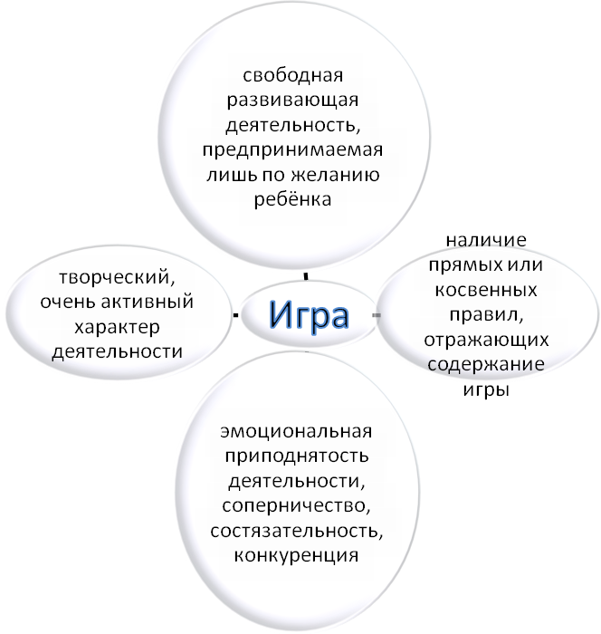

- Правила игры должны быть простыми и точно сформулированными, а материал игры – посилен для всех детей.
- Дидактический материал должен быть прост и по изготовлению, и по использованию.
- В игре должен принимать активное участие каждый ребенок.
- Подведение результатов игры должно быть четким и справедливым.
В процессе изучения и использования дидактических игр у меня сложилась классификация их по уровню деятельности ученика.
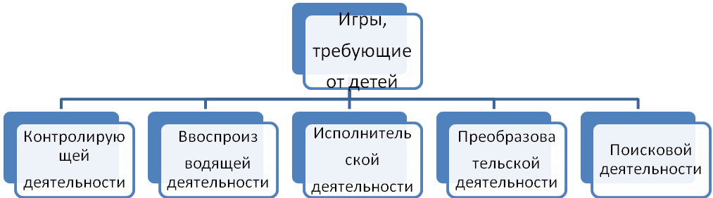
Использую игры на различных этапах урока и на различных видах уроков
Тип урока. | Дидактические игры. | Назначение игры.
Изучение нового материала. | Игры, связанные с исполнительской деятельностью детей | Усвоение новых понятий и способов
Закрепление ЗУН. | Игры на воспроизведение свойств, приёмов, алгоритмов и их преобразование. | Выработка умений и навыков, применение их на практике.
Обобщение и систематизация ЗУН. | Игры, контролирующие, преобразующие и творческие, включающие элемент поисковой деятельности. | Установление уровня овладения теоретическими знаниями и способами познавательной  деятельности.

1. Начиная с первых дней ребенка в школе использую игру «Минутка». В этой игре в 1-м классе, дети учились быстро и аккуратно готовить свое рабочее место к уроку. Кукла Минутка ежедневно напоминала ребятам: “Внимание! Проверь, дружок, готов ли ты начать урок? Все ль на месте, все ль в порядке: книга, ручка и тетрадки?” “Есть у нас девиз такой: все, что нужно,- под рукой”, - говорят дети и по сигналу Минутки отбирают нужные для урока принадлежности, располагая их так, чтобы ими было удобно пользоваться.
Во втором полугодии 1-го класса достаточно было без проговаривания стихов показать Минутку, и дети за кротчайший срок готовили рабочее место. Так бес принуждения был сформирован прочный навык в организации рабочего места.

На этапе изучения нового. Игры, связанные с исполнительской деятельностью детей.
С помощью таких игр дети выполняют действие по образцу или указанию. В процессе таких игр ученики знакомятся с простейшими понятиями, овладевают счетом, чтением и письмом.
(«Волшебная ручка для букв», «Волшебная ручка для цифр»,
«Мы в театре» прослушиваем инсценированные чтения программных текстов. Знакомимся с образцом чтения. Учимся выразительности. Собран большая аудиоколлекция.
«В гостях у автора» прослушиваем по-возможности чтение автора)

На этапе закрепления ЗУН. Игры на воспроизведение свойств, приемов, алгоритмов и их преобразование. Эти игры формируют вычислительные навыки, навыки правописания.
(«Рассели жильцов», «Помоги пчелам собрать мед» - закрепление состава чисел
«В гостях у белого медведя» - закрепление знаний о зоне природы Арктики.
Раскраски например «Ну-погоди» - закрепление умение решать примеры в пределах 10
«Сим-сим, откройся»- закрепление любых вычислительных навыков или правописания
«Найди верный ответ» - русский язык. Закрепление навыков правописания мягкого знака в конце сущ. После шипящих.
«Следопыты»
«Узнай дерево»
«Сорви нужный листочек» - закрепление первоначального представления о значении слова.

На этапе обобщения и систематизации ЗУН.
Использую игры контролирующие, творческие, включающие элемент поисковой деятельности. Назначение этих игр: установление уровня овладения теоретическими знаниями и способами познавательной деятельности.
«Найди закономерность»
«Третий лишний»
«Спрячь букву». Это работа со словарем. Дети сами придумывают ассоциативный предметный образ буквы, которую надо запомнить. При письме словарных диктантов, они вспоминают предмет, связанный по смыслу со словарным словом, и напоминающим букву. (Ягода)

На разных этапах использую игровой момент «Цветик-семицветик», который помогает мне контролировать уровень усвоения знаний каждым ребенком или «Волшебная досочка».

Игру я использую не только как отдельный момент, но и как целый урок.

По преемственности предметов окружающий мир и биология мною был проведен урок на уровне района в нестандартной игровой форме – путешествие.

Я показала урок русского языка для учителей средней школы в плане преемственности начального звена и средней школы. Была также использована игровая технология.

В методический день для учителей малокомплектных школ я дала урок математики «Путешествие в сказочную страну», где весь урок сопровождался дидактическими играми.

И свои рядовые уроки я стараюсь строить в нестандартной форме «В цирке», «В гараже», «В магазине»

Чего же я ожидаю от внедрения пед технологии?
- Возрастающий интерес к предметам
- Активизация познавательной деятельности
- Повышение качества обучения
Ну а, чтобы контролировать реализацию проекта, используются мною разработаны тесты и готовые для детей и анкеты для родителей, результаты которых я представила в виде диаграммы.

Был проведен первый тест «Лесенка уроков»
Предполагается определить какие предметы школьники считают для себя самыми интересными.
Сверху, на первой ступеньке должно быть название урока, который нравится больше всего.
На нижней ступеньке лесенки должно быть название урока, который нравится меньше всего.

«Составление расписания на неделю»
Методика С.Я.Рубинштейн является продуктивной для диагностики отношения ученика к конкретным учебным предметам и к учению в целом.
Учащимся выдается лист бумаги, разделенный на 5 частей, где подписаны дни недели. Предлагается заполнить эту страничку так, как ученик считает нужным. На каждый день можно писать любое количество уроков и какие захочется.

Выявление внутреннего мотива, внешнего положительного или внешнего отрицательного мне помог следующий тест. Детям были предложены 9 выражений.
- Я учусь потому, что на уроке интересно
- Я учусь, потому, что заставляют родители
- Я учусь потому, что хочу больше знать
- Я учусь, чтобы потом хорошо работать
- Я учусь, чтобы доставить радость родителям
- Я учусь, чтобы не отставать от товарищей
- Я учусь, чтобы не опозорить свой отряд и класс
- Я учусь потому, что в наше время нельзя быть незнайкой
- Я учусь потому, что нравится учитель
Надо было ответить на вопрос: «Почему вы учитесь?». Можно дать три ответа. Обвести их, кружочком».

Получили следующие результаты
 | число  ответов | % | Ключ  № предложений
внутренние мотивы | 38 | 64% | 3,4,8
внешние положительные мотивы | 17 | 28% | 1,5,9
внешние отрицательные мотивы | 5 | 8% | 2,6,7
Можно сделать вывод, что внутренние мотивы и внешние положительные преобладают над внешними отрицательными.

Анкета для родителей также служит для определения показателей мотивации учения младших школьников.
1. Хотел ли Ваш ребенок пойти в школу?
2. Отношение Вашего ребенка к школе: а) положительное, б) нейтральное, в) отрицательное (нужное подчеркнуть).
3. Изменилось ли отношение Вашего ребенка к школе за время учебы? Когда именно?
4. Какими школьными предметами Ваш ребенок интересуется больше всего?
5. По каким предметам домашние задания он делает быстро?
6. По каким предметам домашние задания он делает медленно?

Анализируя полученные сведения, я сделала вывод, что те предметы на которых я чаще применяю игровую технологию детям становятся интереснее. А значит успешнее усвоение материала, и соответственно повышение качества обучения. Так математика самый интересный предмет для детей, на втором месте чтение и на третьем русский язык и окружающий мир. Именно большую часть уроков математики я проводила с применением игровой технологии.

Эту экспериментальную работу я начала в 2008 году- начала апробации стандартов нового поколения. Я планирую работу продолжить и создать банк дидактических игр.

